Урок №1. Обмен неорганических и органических веществ. Витамины
Прочитать §37.
- Заполните таблицу
Сравнительная характеристика веществ
Вещество | Органическое или неорганическое | Конечные продукты расщепления в клетке | Функции
Белки
Жиры
Углеводы
Вода
- Дайте определение понятиям и запомните их
Витамины –
Гиповитаминоз –
Гипервитаминоз –
- Заполните таблицу
Витамины и их значение
Название витамина | Источник поступления | Значение | Признак гипо- или авитаминоза
С (аскорбиновая кислота)
В₁ (тиамин)
В₆
В₁₂
А (ретинол)
D
- К питательным веществам относятся группы химических соединений, такие, как белки, жиры, углеводы, которые содержатся в пище. Почему же вещества, пригодные для пищи, например, молоко или куриный бульон, введенные прямо в кровь, вызывают гибель человека?
- К каким авитаминозам и почему часто приводит безжировая диета?
- Какие условия необходимо соблюдать, чтобы максимально сохранить витамины при приготовлении пищи?
- Только экологически чистые продукты обеспечивают нормальное функционирование организма человека. Узнайте из дополнительных источников информации, что такое «экологически чистые продукты», и предложите способы их получения в крестьянском (фермерском) хозяйстве, на приусадебном или дачном участке.
Урок №2. Общий план строения пищеварительной системы. Пищеварение в ротовой полости.
Прочитать §38
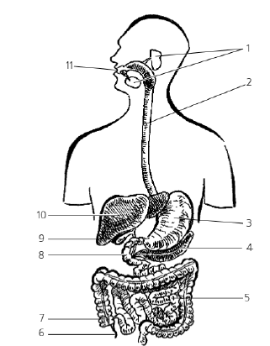
- Рассмотрите рисунок. Подпишите названия обозначенных на картинке органов пищеварения.
- __________
- __________
- __________
- __________
- __________
- __________
- __________
- __________
- __________
- __________
- __________

- Выпишите цифры, которыми на рисунке обозначены:
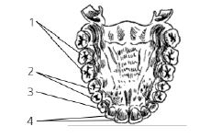
Резцы ____________________
Клыки ____________________
Малые коренные зубы _______
Большие коренные зубы ______
- Подпишите названия обозначенных на рисунке частей зуба.
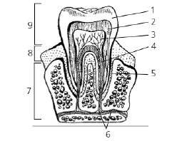
- ________
- ________
- ________
- ________
- ________
- ________
- ________
- ________
- ________
- Выпишите новые термины и понятия, дайте им определения.
- Запишите основные гигиенические правила, которые необходимо соблюдать при уходе за зубами.
- Что происходит во время проглатывания пищи?
- Напишите, какие химические изменения происходят с пищей в ротовой полости.
Урок №3. Пищеварение в желудке и кишечнике. Регуляция пищеварения
Прочитать §39
- Дайте определение понятиям
Желудочный сок –
Пепсин –
Липаза –
Кишечный сок –
Желчь –
- Заполните таблицу
Строение и функции пищеварительной системы
Орган, отдел | Строение | Процессы | Железы | Ферменты, условия работы
Передний отдел
Ротовая полость
Глотка
Пищевод
Средний отдел
Желудок
Тонкая кишка
Толстая кишка
Задний отдел
Толстая кишка

- Ответьте на вопросы.
- Какие железы принимают участие в процессе переваривания пищи?
- Соки каких пищеварительных желез поступают в двенадцатиперстную кишку?
- Какие пищеварительные ферменты содержатся в соке поджелудочной железы? Как они действуют на питательные вещества пищи?
- Перечислите функции печени в пищеварении.
- Каковы функции ворсинок тонкой кишки?
- В каких отделах пищеварительного тракта всасываются вода и минеральные соли?
Подумайте
- Почему стенки желудка и кишечника не перевариваются под воздействием вырабатываемых ими пищеварительных ферментов?
- Какую диету вы бы порекомендовали человеку, у которого были удалены часть: а) желудка; б) поджелудочной железы; в) тонкой кишки; г) толстой кишки; д) печени?
- Прокомментируйте поговорку «Аппетит приходит во время еды».
- Заполните таблицу.
Заболевание | Признаки заболевания | Профилактика
Ботулизм
Сальмонеллез
Холера
Отравления свинцом, цинком, медью и мышьяком
Отравление ядовитыми грибами
Отравление ядовитыми растениями

Урок №4 «Строение мочевыделительной системы»
Прочитать §40.
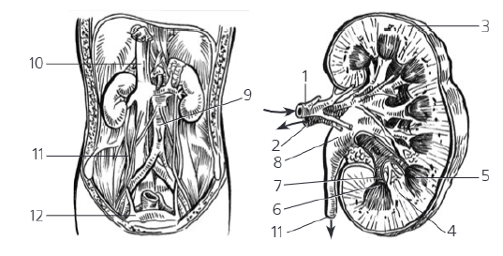
- Рассмотрите рисунок. Сделайте обозначения.

Ответьте на вопросы.
А) По какому сосуду кровь попадает в почку?
Б) По какому сосуду очищенная кровь удаляется из почки?
В) В какой сосуд попадает кровь из обеих почек?
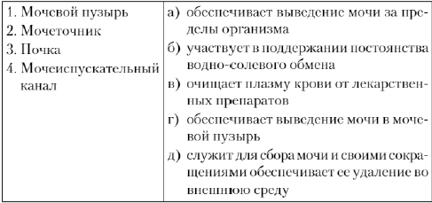
- Установите соответствие между органом мочевыделительной системы и выполняемой им функцией.

1 - ___; 2 - ____; 3 - ____; 4 - ____.

Урок №5. Строение нефрона. Образование мочи
Прочитать §41.
- Рассмотрите рисунок. Сделайте обозначения.
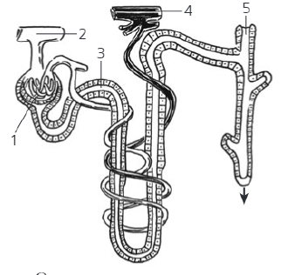
- Ответьте на вопросы.
- Что является структурной и функциональной единицей почки?
- Диаметр какой артериолы больше – приносящей или выносящей?
- Куда попадает первичная моча?
- Сколько за сутки образуется первичной мочи?
- Куда поступает первичная моча из капсулы?
- Где происходит обратное всасывание воды и необходимых организму веществ?
- Куда поступает первичная моча?
- Сравните процессы фильтрации и реабсорбции. Чем различаются эти процессы и какова их роль в образовании мочи?
- Как вы думаете, почему объем мочи, выделяемый человеком в сутки, не равен объему выпитой за это время воды? Объем мочи будет больше или меньше выпитой воды?

Урок №6. Регуляция мочеобразования. Гигиена мочевыделительной системы
Прочитать §42.
- Сформулируйте и запишите в виде нескольких предложений основные правила профилактики заболеваний почек.
- Сравните нисходящую и восходящую инфекции почек. В чем принципиальное различие в профилактике воспаления почек при этих инфекциях?
- Почему признаком заболевания почек служит появление в моче белка, глюкозы, лейкоцитов и эритроцитов?
- Как повлияет на работу почек повышение в крови концентрации вазопрессина?
- Существуют специальные курорты, на которых лечат людей с заболеваниями почек. Каковы особенности климата на этих курортах?
- Во второй половине лета не рекомендуется употреблять в пищу щавель, ревень. Выясните, с чем это может быть связано.

Урок №7. Строение и функции кожи
Прочитать §43
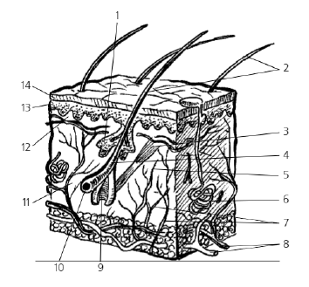
- Рассмотрите рисунок. Подпишите элементы строения кожи, обозначенные цифрами.

- Заполните таблицы.
Строение кожи
Слои кожи | Строение
Наружный слой (эпидермис)
Внутренний слой (дерма)
Функции кожи
Функции | Действие
Защитная
Выделительная
Депо крови
Терморегуляторная
Сенсорная
- Рассмотрите строение ногтя, волоса. Как можно доказать отсутствие в ногтях и волосах кровеносных сосудов и нервных окончаний?
- Рассмотрите узоры на подушечках пальцев. Чем образованы эти узоры? Почему по отпечаткам пальцев можно установить личность человека? Почему подушечки пальцев обладают большой чувствительностью?
- Объясните, как происходит реакция организма на изменение температуры окружающей среды.
Урок №8. Влияние факторов среды и образа жизни на здоровье кожи. Профилактика кожных заболеваний. Гигиена кожи
Прочитать §44.
- Объясните, какое влияние могут оказывать на кожный покров человека высокая и низкая температура, высокая влажность воздуха, загрязненный химическими веществами воздух, ультрафиолетовое излучение.
- Сделайте и запишите выводы о том, что нужно делать для предотвращения кожных заболеваний.
- Выясните, что такое закаливание и как нужно закаливать организм. Запишите, какие основные закаливающие процедуры вы знаете.
- Окраска кожного покрова у разных людей отличается оттенком и цветом. После пребывания на солнце появляется загар. Объясните устно причину этого явления.
- Люди давно заметили, что сильная жара труднее переносится во влажных и болотистых местах, чем в сухих. Чем это можно объяснить?
- Сформулируйте и кратко запишите правила пребывания на солнце, необходимые для того, чтобы избежать солнечных ожогов.

Урок №9. Первая помощь при повреждениях кожи, тепловом и солнечном ударах
Прочитать §45.
- Проанализируйте таблицы на стр. 180-182 из §45. Сравните признаки повреждения кожи и приемы первой помощи. Выделите общие характеристики повреждений кожи при термическом ожоге и отморожения и объясните, почему поражения имеют схожие проявления.
- В результате чего возникает перегревание организма? Что при этом происходит? Какие меры первой помощи следует предпринять в этом случае?
- Чем объясняется появление головной боли при тепловом ударе?
- Почему пострадавшего от теплового удара нельзя погружать в холодную воду?

